Коллективная работа в старшей группе «Белая береза».

Подготовил: Трофимова О.В.

Цель: Способствовать развитию детского творчества, прививать любовь к природе.
Задачи: воспитывать инициативу, самостоятельность, бережное отношение к окружающей природе своего края
Предварительная работа: Наблюдение за осенней природой, рассматривание деревьев, разучивание стихов об осени, чтение художественных произведений.
Материалы, оборудование: Листы белой бумаги, кисти, салфетки, банка – непроливайка, ножницы, линейка, гуашь, соль, клей ПВА.
Воспитатель: Сегодня мы с вами поговорим об одном хорошо знакомом вам дереве.
А о каком дереве, отгадайте загадку:
Разбежались по опушке,
В белых платьицах подружки.
Ответ детей:(берёза).
Воспитатель: Правильно дети. А где мы можем увидеть березу.
Ответ детей:( на участке детского сада).
Воспитатель: Чем отличается березка от других деревьев?
Ответ детей:(белой корой).
Воспитатель: Правильно ребята, природа наделила только одно дерево нашего края белой корой (пробкой) с черными чечевичками. Берёза не только красивое дерево, она ещё приносит пользу для человека.
Ответ детей(почки лекарственные, из веток березы делают веники)
Воспитатель: Молодцы ребята, а давайте с вами сделаем свою березу.
Воспитатель:. А сейчас я вас приглашаю в нашу творческую мастерскую и предлагаю сделать красивую берёзку.
Воспитатель: Ствол нашей берёзке мы будем изготавливать способом аппликации.
Объяснение порядка поэтапного выполнения работы.( на доске выкладывается последовательность выполнения работы)
Воспитатель:
1. Берем лист белой бумаги, на линейку наносим на край черную гуашь, и аккуратно ведем по листу.
2.Ждем когда высохнут наши листы.
3.Берем ножницы и режем на прямоугольные полоски, для изготовления веток, и ствола нашей берёзки.
4. Все готовые детали наклеиваем на картон.
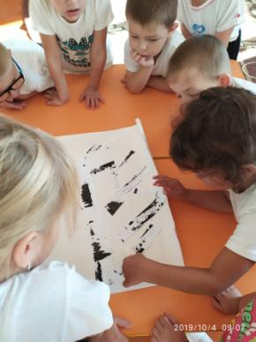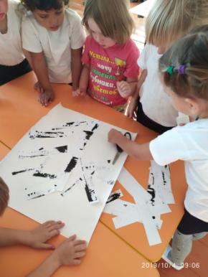
5.)Наша береза готова.
6)Клеем ПВА рисуем листочки.

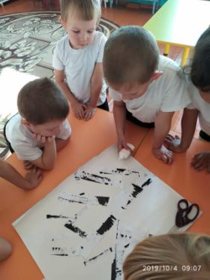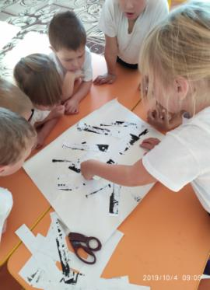

7.) Наши листочки из клея, посыпаем солью.

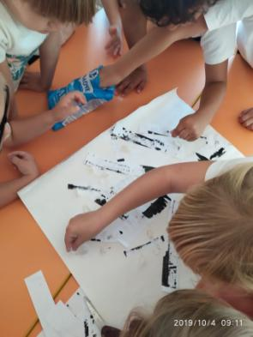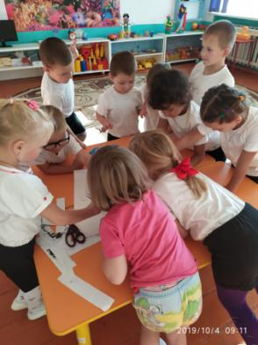
8.)Даем маленько подсохнуть.
Воспитатель: Ребята, перед работой давайте немного отдохнём и разомнем пальчики.
Гимнастика для пальцев рук.
Вот все пальчики мои, их как хочешь поверни,
И вот этак и вот так, не обидятся никак.
Физминутка: Мы берёзку посадили (присесть),
И водой её полили, (руки вытянуть вперёд, помахать кистями)
И берёзка подросла, (встали)
К солнцу ветки подняла, (руки поднять вверх)
А потом их наклонила, (руки опустить вниз)
И ребят благодарила, (пружинка).

Воспитатель: молодцы, приступайте к работе.
9.)Берем кисть гуашь и разукрашиваем наши листочки.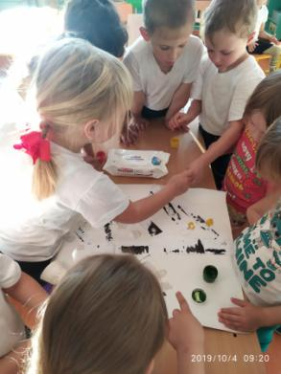 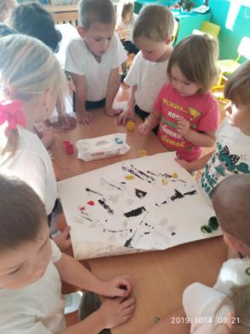

10.)После завершения работы дети с радостью рассказывают березе стихи об осени

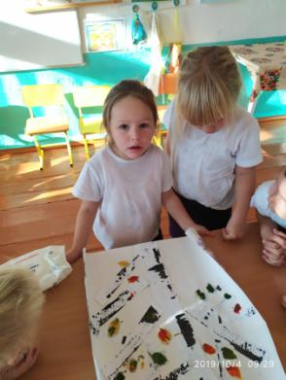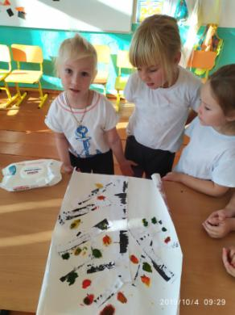

11110111111

